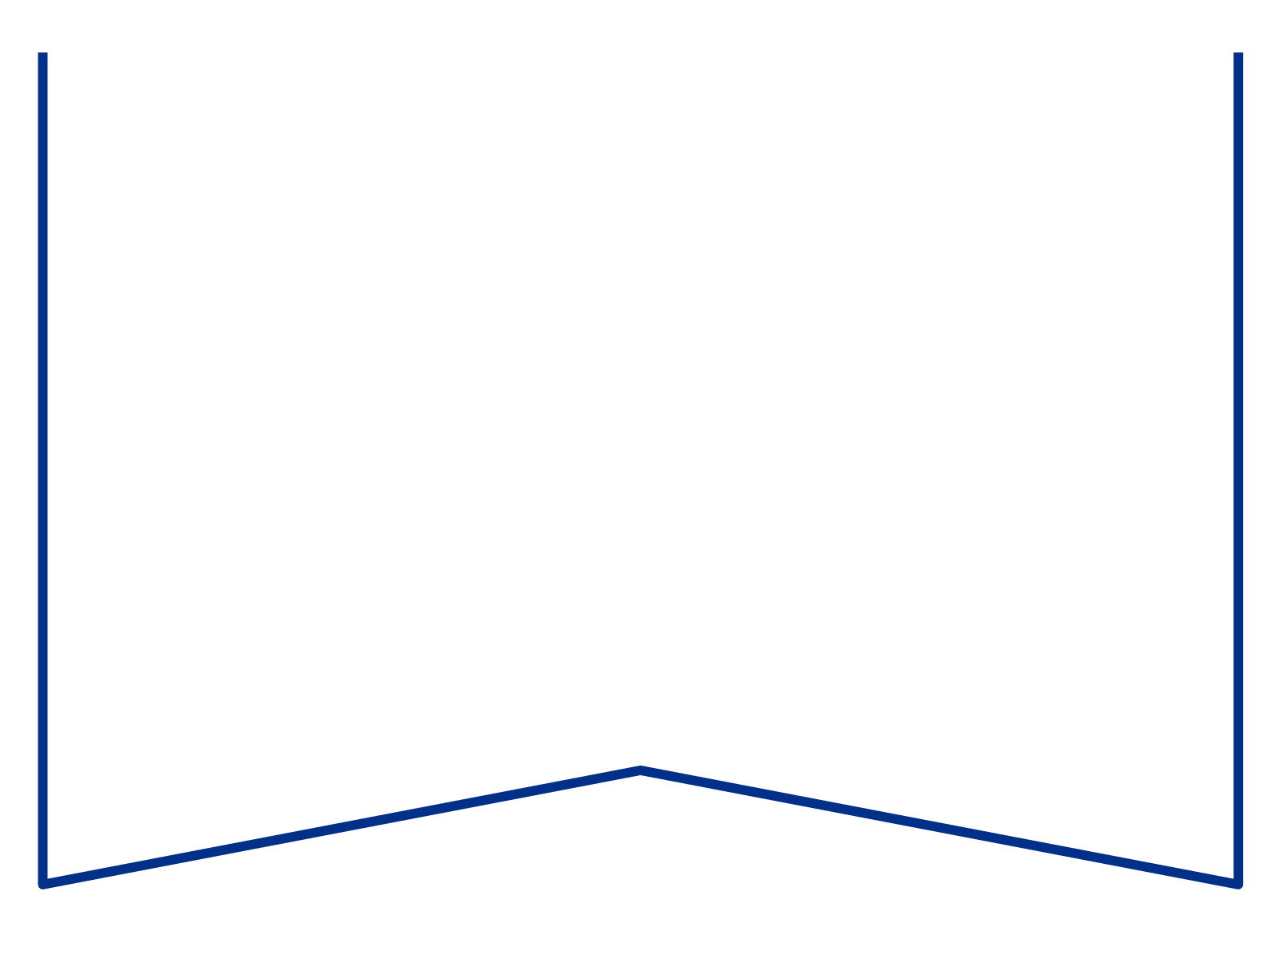

|  |  |  |  |  |  |  |
| --- | --- | --- | --- | --- | --- | --- |
| Teie |  |  |  | a nr |  |  |
| Meie | 16.mai | 20 | 24 | a nr | 2-24-5210 |  |

Konkurentsiameti maksejõuetusteenistus

Tatari 39,  
TALLINN 10134  
e-post: [info@konkurentsiamet.ee](mailto:info@konkurentsiamet.ee)

Tartu Maakohtu menetluses on tsiviilasi nr 2-24-5210, OÜ Timari Puit (likvideerimisel) (rk 10343847) avaldus pankroti väljakuulutamiseks, milles on ilmnenud raugemise olukord PankrS § 30 lg 1 tähenduses.

Tartu Maakohtu 15.05.2024.a kohtumäärusega määrati Timari Puit OÜ (likvideerimisel) pankrotimenetluse raugemise vältimiseks pankrotimenetluse kulude katteks deposiidina selleks ettenähtud kontole makstava summa suuruseks 3000 (kolm tuhat) eurot, maksmise tähtajaks 07.06.2024. Vastav teade on avaldatud Ametlikes Teadaannetes 15.05.2024.a.

Teen ettepaneku PankrS § 30 lg 5 kohaselt menetluses esitada avaldus pankrotimenetluse läbiviimiseks avaliku uurimisena.

Seisukoht esitada hiljemalt 17.06.2024.a.

Lugupidamisega

Zakaria Nemsitsveridze */allkirjastatud digitaalselt/*

Tartu Maakohtu kohtunik

Natalia Mark

Kohtuistungisekretär

Telefon 5885 2905

natalia.mark@kohus.ee